금융프로그래밍_기말과제

금융공학과_202021557_윤태원

멤버 변수로 현재 주식 가격, 수익률, 변동성, 순수익,주식수로 설정했습니다. 미래 주가를 self.FV로 따로 설정해 주가 변동 함수를 두 번 시행했을 때 누적되어서 진행되는 현상 방지하고 독립적인 시행이 가능하게 했습니다. 주가이동함수를 진행했을 때, 미래 값이 list형태로 들어오기 때문에 self.FV로 따로 받아 효율적으로 진행하고자 했습니다.

주가 변동 함수인 after_years_stock_value함수입니다.

year,seed,size를 인자로 받아 np.random.seed(seed)로 시드를 설정하고, z = np.random.normal(0, 1, size)로 정규분표를 size만큼 추출했습니다. 그리고 pdf에 나온 공식을 토대로 코드를 그대로 ㄱ현했습니다.

n년후 주가 예상 리스트의 표본 평균과 표본 표준편차를 리턴하는 함수입니다.

22번 코드로 위 주가 변동 함수를 끌어와 .mean()과 var함수를 통해 표본 평균과 분산을 구했고, 표본 분산이기 때문에 ddof를 1로 설정해 진행했습니다.

표본 평균과 표본 분산, 그리고 이론과의 차이 값을 비교해보았습니다.

for구문을 활용해서 size가 10부터 10^5까지 변화함에 따라 오차가 점점 줄어드는 모습을 확인할 수 있습니다. 모분산, 모평균은 pdf파일에 있는 공식을 바탕으로 구현했습니다. 표본 평균값에서 모 평균값을 빼서 절댓값을 취해 둘 사이의 오차를 확인했습니다.

n년후 주가 예상 리스트를 히스토그램으로 시각화한 함수입니다.

먼저 29번째 코드로 n년 후 값 리스트 및 표본 평균을 추출했습니다.

이후 st.median()함수로 self.FV의 중앙값을 추출해 self.middle에 저장했습니다.

plt.axhline()함수를 활용해서 중앙값 및 평균 값을 수평선으로 나타냈습니다.

32번 plt.plot을 활용해서 미래 값 리스트를 점으로 그래프에 표현했습니다.

plt.title()로 제목, plt.xlabel , plt.ylabel로 축 설명, legend()함수로 label로 설정했던 범례를 소개했습니다.

10년 후 주가를 100개 추출해서 실제로 진행하면 이런 모습으로 구현이 됩니다. 점들은 예측 값 하나하나이고, 빨간 수평선이 평균값, 파란 수평선이 중앙값입니다.

중앙값으로 n년까지의 미래주식가치의 변화를 그래프로 구현했습니다. _middle함수로 리스트를 미리 설정해두고, for 구문을 활용해 1년 후의 예측주가들의 중앙값부터 year로 설정한 중앙값까지 반복적으로 추출했습니다. 그리고 46번 코드에 append를 통해 _middle에 하나씩 추가하는 코드를 만들었습니다. 다음 plt를 활용해 그래프로 구현했습니다. 이 함수에서는 plt.ytricks를 통해 중앙값을 눈금으로 표시하고, x축은 plt.xticks를 활용해 년도 수로 눈금을 채웠습니다.

size는 100개로 17년 후 까지의 주가의 중앙값을 그래프로 확인해본 모습입니다. 우상향을 하는 모습을 확인할 수 있었습니다.

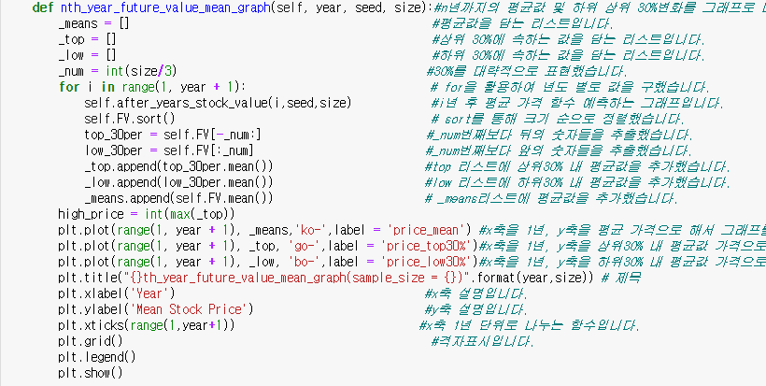

다음 함수는 표본평균값, 상위 약 30%의 표본 평균값, 하위 30%의 표본 평균값으로 n년까지의 미래주식가치의 변화를 그래프로 구현했습니다. 중앙값과 같은 방식으로 _top,_low,_means로 각각 값을 구현했습니다. 그리고 30%는 size에 3을 나누고 int로 내림을 적용해 대략적인 30%를 구현했습니다. 다음으로 for구문을 활용하였고 이전 중앙값과 다른 부분은 sort()함수를 활용해 FV값을 크기순서대로 나열했습니다. 이후 top값은 -num번째 값보다 뒤의 숫자들을 추출하고 low는 num값보다 앞의 숫자들을 추출하였습니다. 그리고 각각의 평균 값을 구해주었습니다. 그리고 3개의 함수를 표현했기 때문에 초록,검정,파랑색으로 차이를 주었습니다.

위 함수를 size는 100개 30년으로 설정해 실행한 모습입니다. 상위 30퍼의 평균 값과 하위 30퍼의 평균 값 그리고 전체 평균 값을 비교하는 그래프의 모습입니다.

다음은 per함수입니다. 순이익/발행주식수를 통해 eps(주당 순이익)값을 구하고 이를 주가에 나워서 per을 구했습니다. 그리고 print를 통해 PER값을 출력했습니다.

아래는 임의의 값으로 PER값을 구해보았습니다.